I N F O R M E D E S U P E R V I S I Ó N

ESPACIO EXCLUSIVO PARA EL CONTRATISTA

Nombre del (la) contratista: | WILSON ENRIQUE BERRIO VILLEGAS
Número de identificación: | 78.710.682 |  |  | Tipo de documento |  |  |  | CEDULA
Número del contrato: | 145 |  |  | Pago número: |  |  |  | 005
Período informado | 01 Julio al 31 de Julio |  |  | N° de Registro Presupuestal |  |  |  | 2019000199 DEL DIA 28/ FEBRERO / 2019
Cuenta bancaria: | Nº 005770079118 |  |  | Ahorro |  | X | Corriente |  |  | BANCO | DAVIVIENDA
Valor del pago:
Prórroga: | SI |  | NO | X | Fecha de terminación incluyendo prórroga
Adición: | SI |  | NO | X | Valor adicionado
Suspensiones : | SI |  | NO | X | Periodo de Terminación
Objeto del Contrato: “PRESTACIÓN DE SERVICIOS DE APOYO A LA GESTION COMO INSTRUCTOR DE ESCUELA DE FORMACION DEPORTIVA”
Obligaciones específicas: |  |  |  |  | Actividades realizadas:
Desarrollar todo el proceso del Deporte Formativo a través de la plataforma que para tal fin Indeportes Cundinamarca tenga implementada así como también mantenerla actualizada en todo momento con la información que maneja, atendiendo las indicaciones que para tal fin imparta Indeportes Cundinamarca su respectivo supervisor. |  |  |  |  | Realice la inscripción con la documentación completa a la plataforma hércules y supérate de los niños y niñas del municipio. Se viene actualizando cada día la plataforma en todo momento con los deportistas en la categoría de fundamentación que pertenecen al programa de escuelas de formación de futbol en el municipio con las indicaciones dadas por Indeportes Cundinamarca.
A la firma del acta de inicio debe presentar ante el respectivo Supervisor el Plan Pedagógico y Técnico, horarios días y sitios de práctica y la relación de participantes del deporte asignado de acuerdo a las directrices dadas por la coordinación del deporte formativo. El contratista se obliga a desarrollar semanalmente en el deporte y el municipio asignado un total de 20 horas distribuidas así: 16 horas prácticas de trabajo con el grupo asignado y 4 horas para desarrollar actividades de planeación, evaluación y presentación de informes. Las actividades previstas para el cumplimiento de las tres horas, deberá ser reflejadas en la planeación semanal. El contratista se compromete a mantener durante cada periodo, actualizada la información correspondiente a: el plan pedagógico y técnico; horario, días y sedes de trabajo y relación de participantes. Mensualmente presentara dicha información junto con el informe contractual del respectivo periodo.  No se autoriza cumplir las horas establecidas en la presente obligación al interior de las instituciones educativas públicas y privadas en el horario regular de clase que estas manejan. |  |  |  |  | Entregue el respectivo horario, días, sitios de la práctica y la relación de los participantes en el deporte futbol de acuerdo a las exigencias requeridas por Indeportes al coordinador y al gestor de zona sabana centro Cundinamarca, igualmente se adjunta las planeaciones semanales 16 horas donde se realizaron todas las sesiones en la escuela de formación, al supervisor el Lic. Pedro Yesid Guzmán dentro del tiempo establecido y se envía vía correo electrónico con el cual se ha venido desarrollando las actividades programadas.  ACUMULADO ASISTENCIAS  ASISTENCIAS CONTROL y ACUMULADO  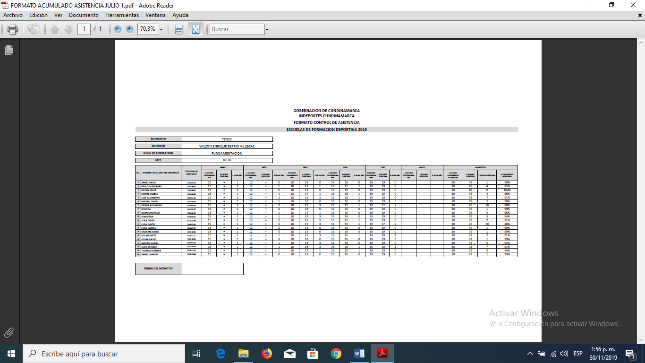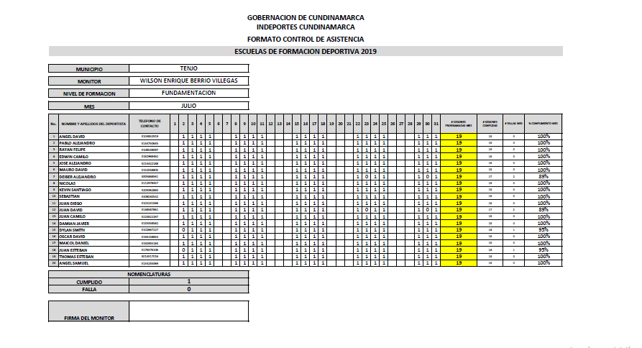  HORARIOS Y SITIO DE ENTRENAMIENTOS  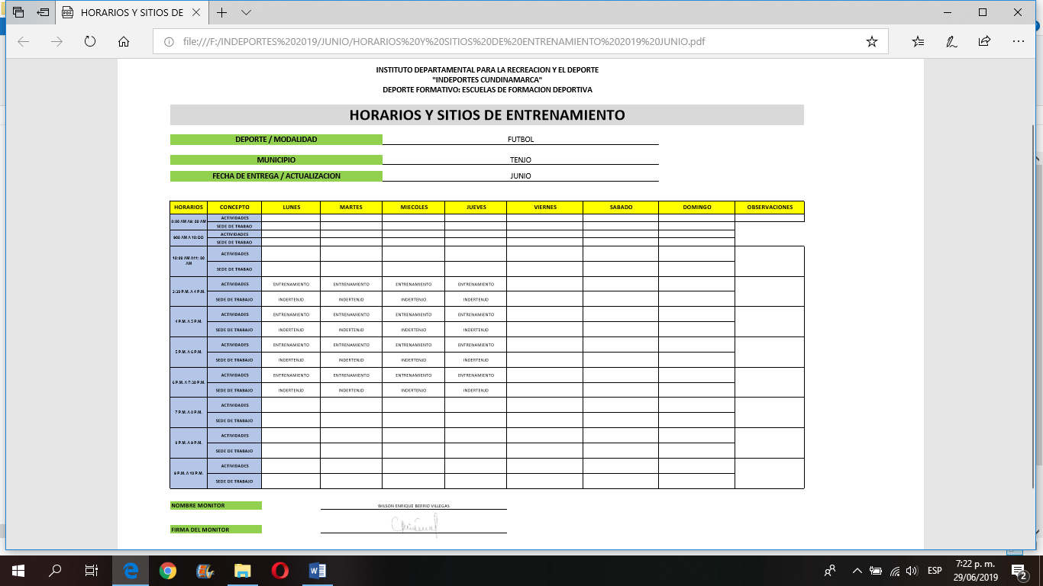  PLANEACIONES JULIO HORAS REFLEJADAS  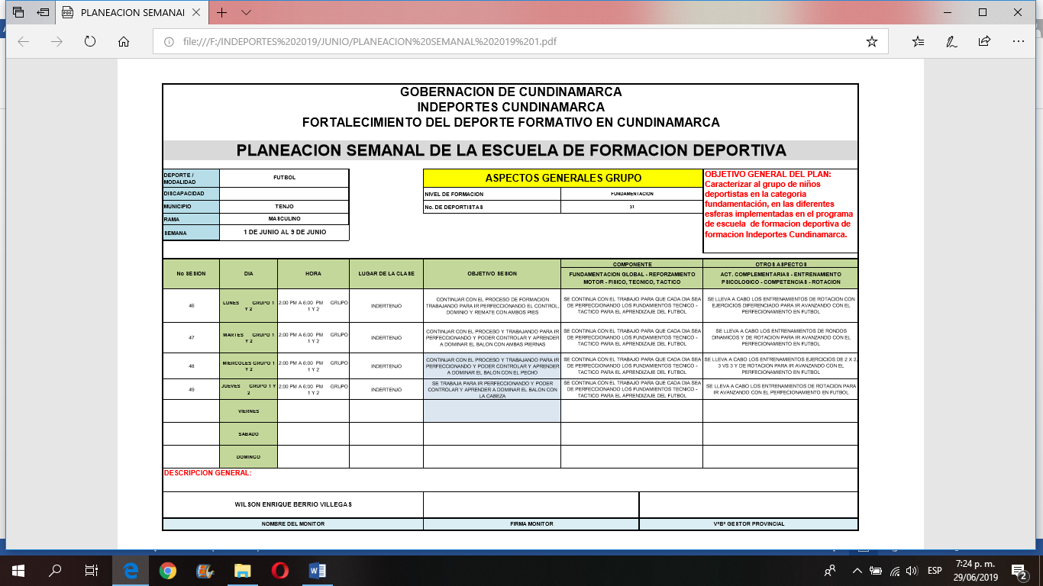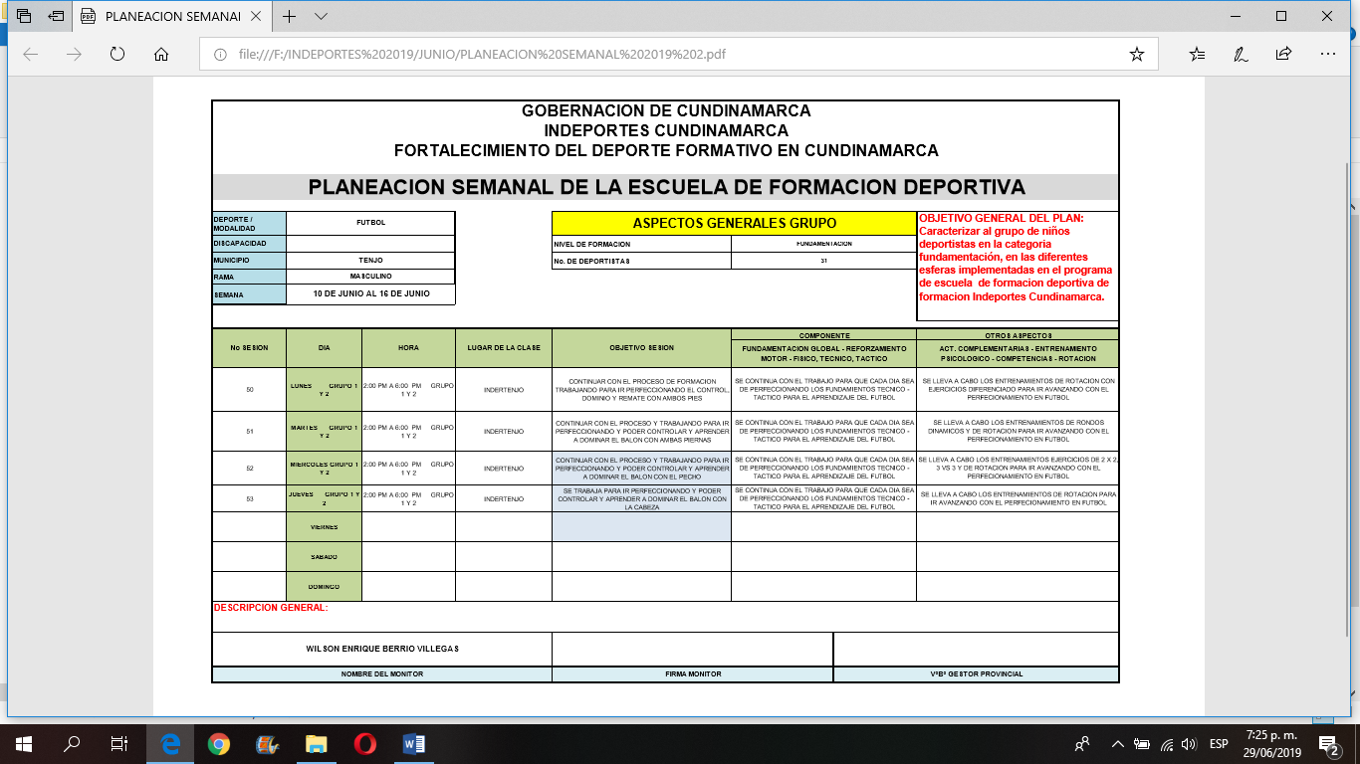  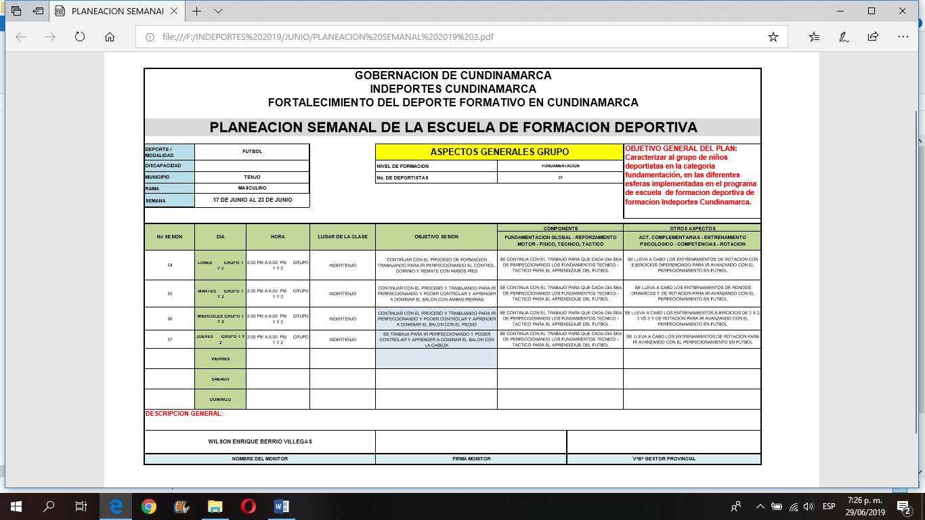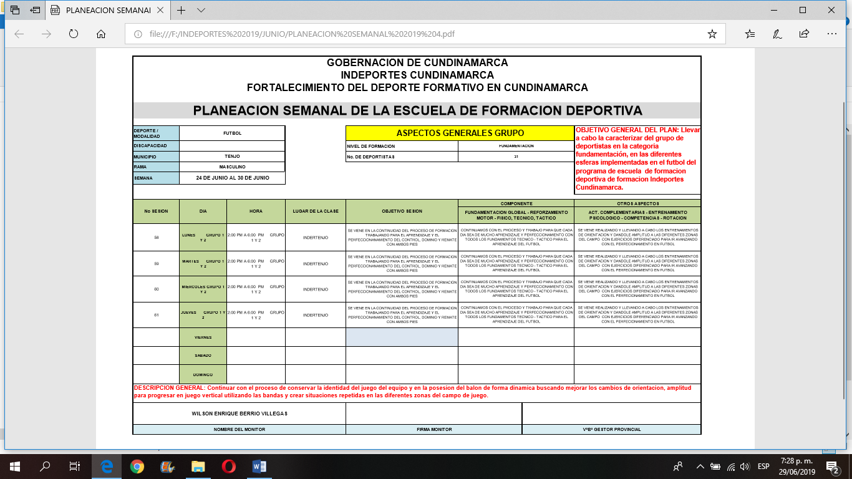
En los casos en que el contratista no pueda cumplir con la intensidad horaria prevista en el punto anterior por motivos de enfermedad o fuerza mayor deberá en la semana siguiente o a más tardar a los quince días del hecho, recuperar las sesiones prácticas no ejecutadas, esto con previa autorización del supervisor y coordinación con el municipio y su gestor provincial. En caso tal de no recuperar dichas sesiones no ejecutadas las mismas serán descontadas del pago correspondiente al respectivo periodo. |  |  |  |  | Cumplí con la intensidad horaria requerida de 20 horas semanales, 16 horas en campo y 4 de planeación durante el mes de Julio, sesiones los días lunes, martes, miércoles, jueves, en el nivel de fundamentación en el deporte de futbol.
Presentar todos los días viernes y hasta la finalización de su contrato al respectivo Gestor Provincial, la planeación semanal la cual contempla las actividades, objetivos y recursos a desarrollar durante la semana en su deporte y municipio asignado. Dicha planeación deberá ser entregada en el formato diseñado para tal fin por la coordinación del programa Deporte Formativo |  |  |  |  | Envié planeación semanal del mes de Julio de trabajo correspondiente a indeportes a la gestora provincial de la zona sabana centro de deportes municipal.  PLANEACIONES MES JULIO
Mantener actualizada en todo momento, la plataforma que implemente Indeportes Cundinamarca para el manejo seguimiento y control de los procesos desarrollados al interior de las escuelas de formación deportiva, respondiendo por la información que en la misma el contratista suministre |  |  |  |  | Actualice toda la información en la plataforma implementada por indeportes Cundinamarca para los controles e información pertinentes y seguiré dispuesto a realizar este requerimiento cuando lo estimen necesario
Garantizar al momento de la firma del acta de inicio de su contrato un número superior a 20 alumnos – deportistas; para tal fin deberá presentar un listado según formato entregado por la coordinación el cual debe contener: nombres y apellidos; fecha de nacimiento, edad, teléfono de contacto, correo electrónico (si lo tienen). Además el contratista deberá entregar a la Coordinación del programa Deporte Formativo en la fecha que este determine, la ficha de inscripción de cada alumno deportista y el consentimiento informado firmado por los padres o tutores de cada alumno deportista. Mensualmente debe el contratista mantener actualizada dicha información. |  |  |  |  | Realice y presente listado de niños inscritos ante el municipio con los datos pertinentes de los treinta niños (20) de acuerdo a su edad y categorización en la escuela de formación deportiva de Indeportes  LISTAS DE PARTICIPANTES  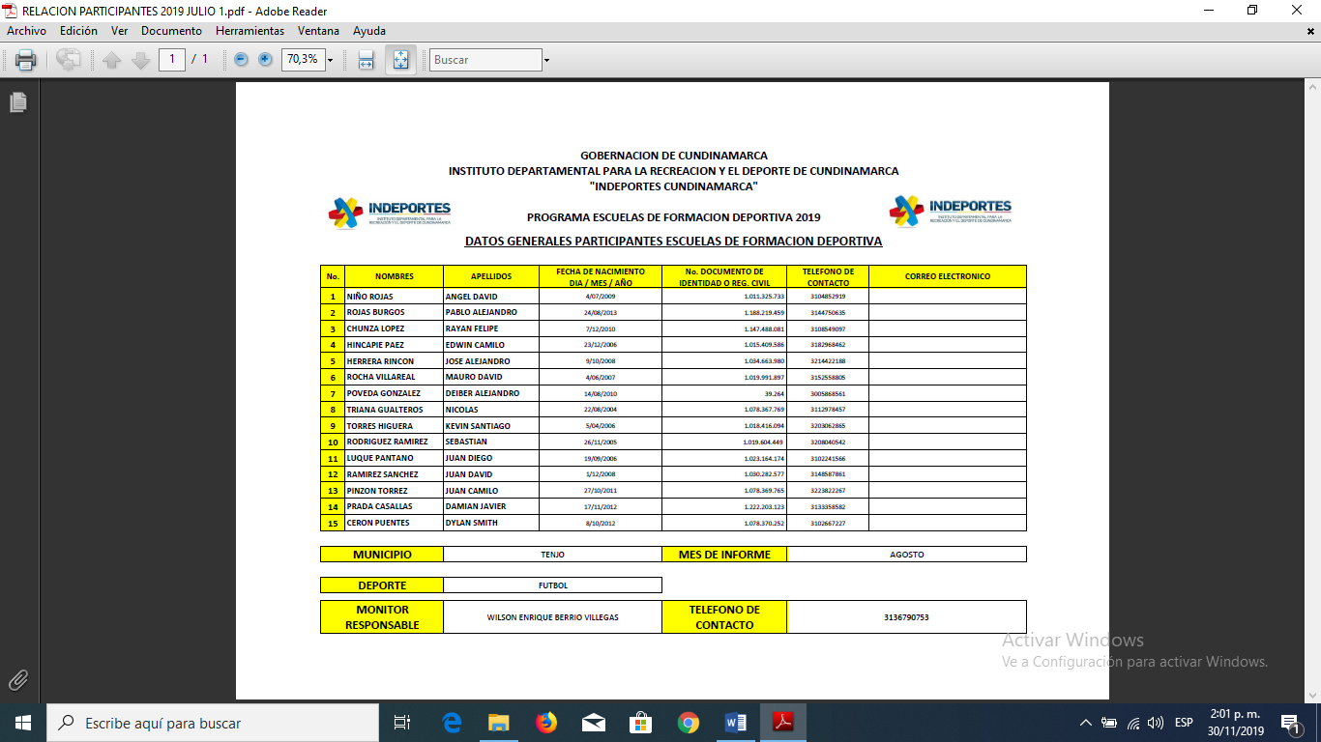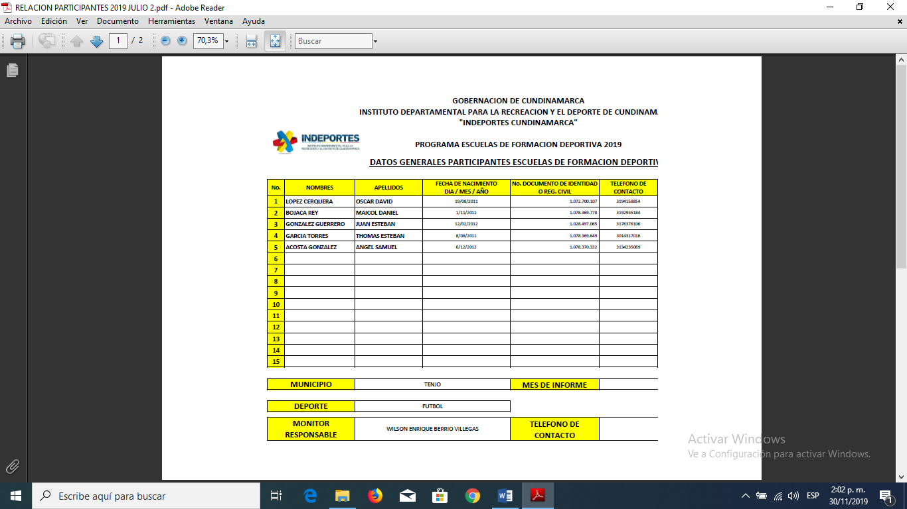
Presentar ante el Supervisor y ante la Coordinación del Programa Deporte Formativo las evaluaciones técnicas y motrices que le realice a los grupos de alumnos a su cargo, de acuerdo a los manuales y formatos que le sean entregados por Indeportes Cundinamarca. Las evaluaciones técnicas y motrices las debe realizar en el primer mes de contrato, otras a la mitad del proceso y una última toma a la finalización del mismo., los resultados obtenidos deberán ser entregados junto con el informe del respectivo periodo. El contratista tiene la obligación de sistematizar, tabular, consolidar y analizar los resultados alcanzados como producto de la aplicación de las evaluaciones en los formatos entregados por la coordinación general del programa. Acompañar de manera permanente los procesos de planeación organización y ejecución de los festivales de escuelas de formación deportiva y eventos que Indeportes Cundinamarca programe en los municipios de acuerdo a su plan de acción. |  |  |  |  | Las pruebas fueron presentadas en el anterior mes con los chicos deportistas de la escuela de formación deportiva de futbol. Resultados que fueron reportados adjunto dentro del informe.
Prestar apoyo técnico, administrativo y operativo en el desarrollo de las políticas generales que la subgerencia técnica le solicite mensualmente según se requiera, teniendo en cuenta los cronogramas y actividades programadas al interior de cada proyecto institucional. Acompañar y apoyar logísticamente los diferentes certámenes y eventos organizados y convocados por Indeportes Cundinamarca, los que adelante en coordinación con entidades del sistema deportivo nacional u otras entidades y en los que participen delegaciones del departamento. |  |  |  |  | Apoye y acompañe en las inscripciones a supérate de coldeportes, igualmente a la escuela de formación del municipio de Tenjo en los festivales organizados en las diferentes categorías futbol.
Promover articulada y coordinadamente con el municipio asignado y el respectivo ente deportivo municipal, la participación de los niños, niñas y jóvenes que hacen parte de su proceso en eventos del orden regional, departamental y nacional en especial los relacionados con los procesos de formación deportiva convocados por Indeportes Cundinamarca. |  |  |  |  | Trabaje y participe con el municipio de Tenjo, los eventos que hacen parte del deporte futbol con los niños de la escuela de formación
Presentar los informes solicitados por el Supervisor y la Coordinación del Programa Deporte Formativo y/o el respectivo Gestor Provincial sobre los logros en actividades y desarrollo de la escuela de formación deportiva del deporte y municipio asignado. Al finalizar cada periodo contractual debe entregar un informe sobre la cobertura poblacional atendida en el formato entregado por la Coordinación del programa Deporte Formativo. Coordinar con el respectivo Gestor Provincial la entrega de sus informes mensuales de ejecución de actividades según el formato suministrado o el procedimiento definido por Indeportes Cundinamarca y al finalizar el plazo de la ejecución del contrato, entregar un informe pormenorizado de las actividades desarrolladas y de los logros obtenidos en la ejecución del contrato. |  |  |  |  | Presente y envié de manera oportuna el informe solicitado por la coordinación del programa, se envía y adjunta la cobertura poblacional del municipio de el día 25 del mes de Julio programados y se coordinó con el gestor de zona sabana centro del deporte futbol en la escuela de formación  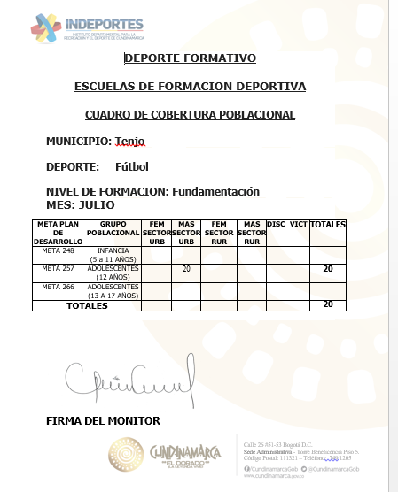
Asistir de manera puntual a las reuniones y capacitaciones convocadas por el supervisor, la Coordinación del programa Deporte Formativo y el respectivo Gestor Provincial; así como todas aquellas en las cuales Indeportes Cundinamarca requiera su presencia y participación. |  |  |  |  | Asistí de manera puntual a las capacitaciones citadas por la gestora zona centro en el instituto de deporte de Zipaquirá los días viernes 28 del mes de Julio 2019 en los horarios de 8 a 14.
Dar cumplimiento a las obligaciones con el sistema de seguridad social en salud, pensiones y Arl y presentar los documentos respectivos que así lo acrediten, conforme a lo establecido en el decreto 1703 de 2.002, decreto 510 de 2.003, la ley 789 de 2.002, ley 828 de 2.003 y demás que las adicionen, complementen o modifiquen. |  |  |  |  | En calidad de contratista indico que las obligaciones con el sistema Seguridad social, salud y pensiones se han efectuado de la siguiente manera:
  Periodo | IBC | Salud | Pensión | ARL | Planilla
  MARZO | $828.116 | $103.600 | $132.500 | $20.200 | 8489775586
  ABRIL | $828.116 | $103.600 | $132.500 | $20.200 | 8490758262
  MAYO | $828.116 | $103.600 | $132.500 | $20.200 | 8493279291
  JUNIO | $828.116 | $103.600 | $132.500 | $20.200 | 8474571623
  JULIO | $828.116 | $103.600 | $132.500 | $20.200 | 8495643870
  Totales | N/A | $518.000 | $662.500 | $101.000 | N/A
Las demás que se deriven de la naturaleza del contrato. |  |  |  |  | Estaré y dispuesto a todo requerimiento que disponga la escuela de formación deportiva de Indeportes Cundinamarca

ESPACIO EXCLUSIVO PARA EL SUPERVISOR

Nombre del (la) supervisor(a): | PEDRO YESID GUZMAN
Cargo Supervisor(a): | PROFESIONAL UNIVERSITARIO
Apoyo a la Supervisión: | DIANA PAOLA ROJAS CORTES
Observaciones del supervisor(a):
En calidad de supervisor(a) del presente contrato de prestación de servicios dejo constancia que el pago de aportes al sistema de seguridad social se efectuará bajo la responsabilidad exclusiva del contratista de conformidad con el artículo 3.2.7.4 del decreto 1273 de 2018 el cual indica que “(…)estará a cargo del contratista el pago de los aportes al sistema de seguridad social integral y los intereses moratorios a que hubiere lugar; en estos eventos excepcionales, el contratista deberá acreditar al contratante el pago del periodo correspondiente.(…)”en tal sentido, dejo constancia que se efectuó la revisión de los soportes relacionados en el informe del contratista en especial los concernientes al pago de aportes al sistema de seguridad social teniendo presente que se efectuó la revisión mes vencido, de acuerdo con los lineamientos impartidos en la circular 044 de 2018, expedida por la oficina jurídica del Instituto Departamental para la Recreación y el Deporte de Cundinamarca.

ESTADO FINANCIERO
VALOR TOTAL DEL CONTRATO |  |  | $9.297.000
CONCEPTO | PERIODO | VALOR PAGADO | SALDO POR EJECUTAR
PAGO 001 | 01/03/2019 AL 31/03/2019 | $1.549.500 | $7.747.500
PAGO 002 | 01/04/2019 AL 30/04/2019 | $1.549.500 | $6.198.000
PAGO 003 | 01/05/2019 AL 31/05/2019 | $1.549.500 | $4.648.500
PAGO 004 | 01/06/2019 AL 30/06/2019 | $1.549.500 | $3.099.000
PAGO 005 | 01/07/2019 AL 31/07/2019 | $1.549.500 | $1.549.500

El supervisor certifica que el contratista cumplió a satisfacción y dentro de los términos contractuales con todas las obligaciones establecidas en el periodo informado.
Igualmente certifica que el contratista dio cumplimiento con las disposiciones legales vigentes sobre el régimen de seguridad social y cumplió con los aportes de salud, pensión y ARL.
Estado del Informe: | (Aprobado)

